**RELATÓRIO DE ATIVIDADES**

**Assunto**: Audiência Pública promovida pelo Sindicato dos Trabalhadores\as Rurais Agricultores e Agricultoras Familiares de Tauá.

**Período**: 26\06\2015

**Participantes**: Patrícia Aguiar (Prefeita Municipal), Jose Francisco(FETRAECE), Diassis Diniz(Presidente Estadual do PT), Bartolomeu(EMATERCE), Ataide(CUT), Vony(vereador PT), Padre Maurício(CPT), Deputado Odilon Aguiar, Wanderley Magalhães(Comissão de Agropecuária) lideranças comunitárias.

**Apresentação:** O Sindicato dos Trabalhadores\as Rurais Agricultores e Agricultoras Familiares de Tauá que tem a missão de defender os interesses da categoria tem manifestado preocupação em virtude da situação de seca vivenciada nos últimos cinco anos, diante disso tem realizado diversas manifestações no intuito de sensibilizar o governo do estado, autoridades municipais, para que sejam tomadas providências que possam amenizar os efeitos da falta de água. A audiência realizada na sede do sindicato foi aberta pelo presidente do sindicato, Sr. Francisco Pedrosa, popularmente conhecido como Chico Prima, que relatou as principais reivindicações, em seguida cada liderança comunitária fez o seu manifesto acerca da situação vivida.

As principais reivindicações foram: viabilizar venda do milho com Conab, perfuração de poços nas comunidades, retorno programa bolsa estiagem, fortalecimento do PAA e PNAE com garantia de preços, pagamento imediato dos valores em atraso, Ater continuada, renegociação das dívidas agrícolas.

**ANEXO**

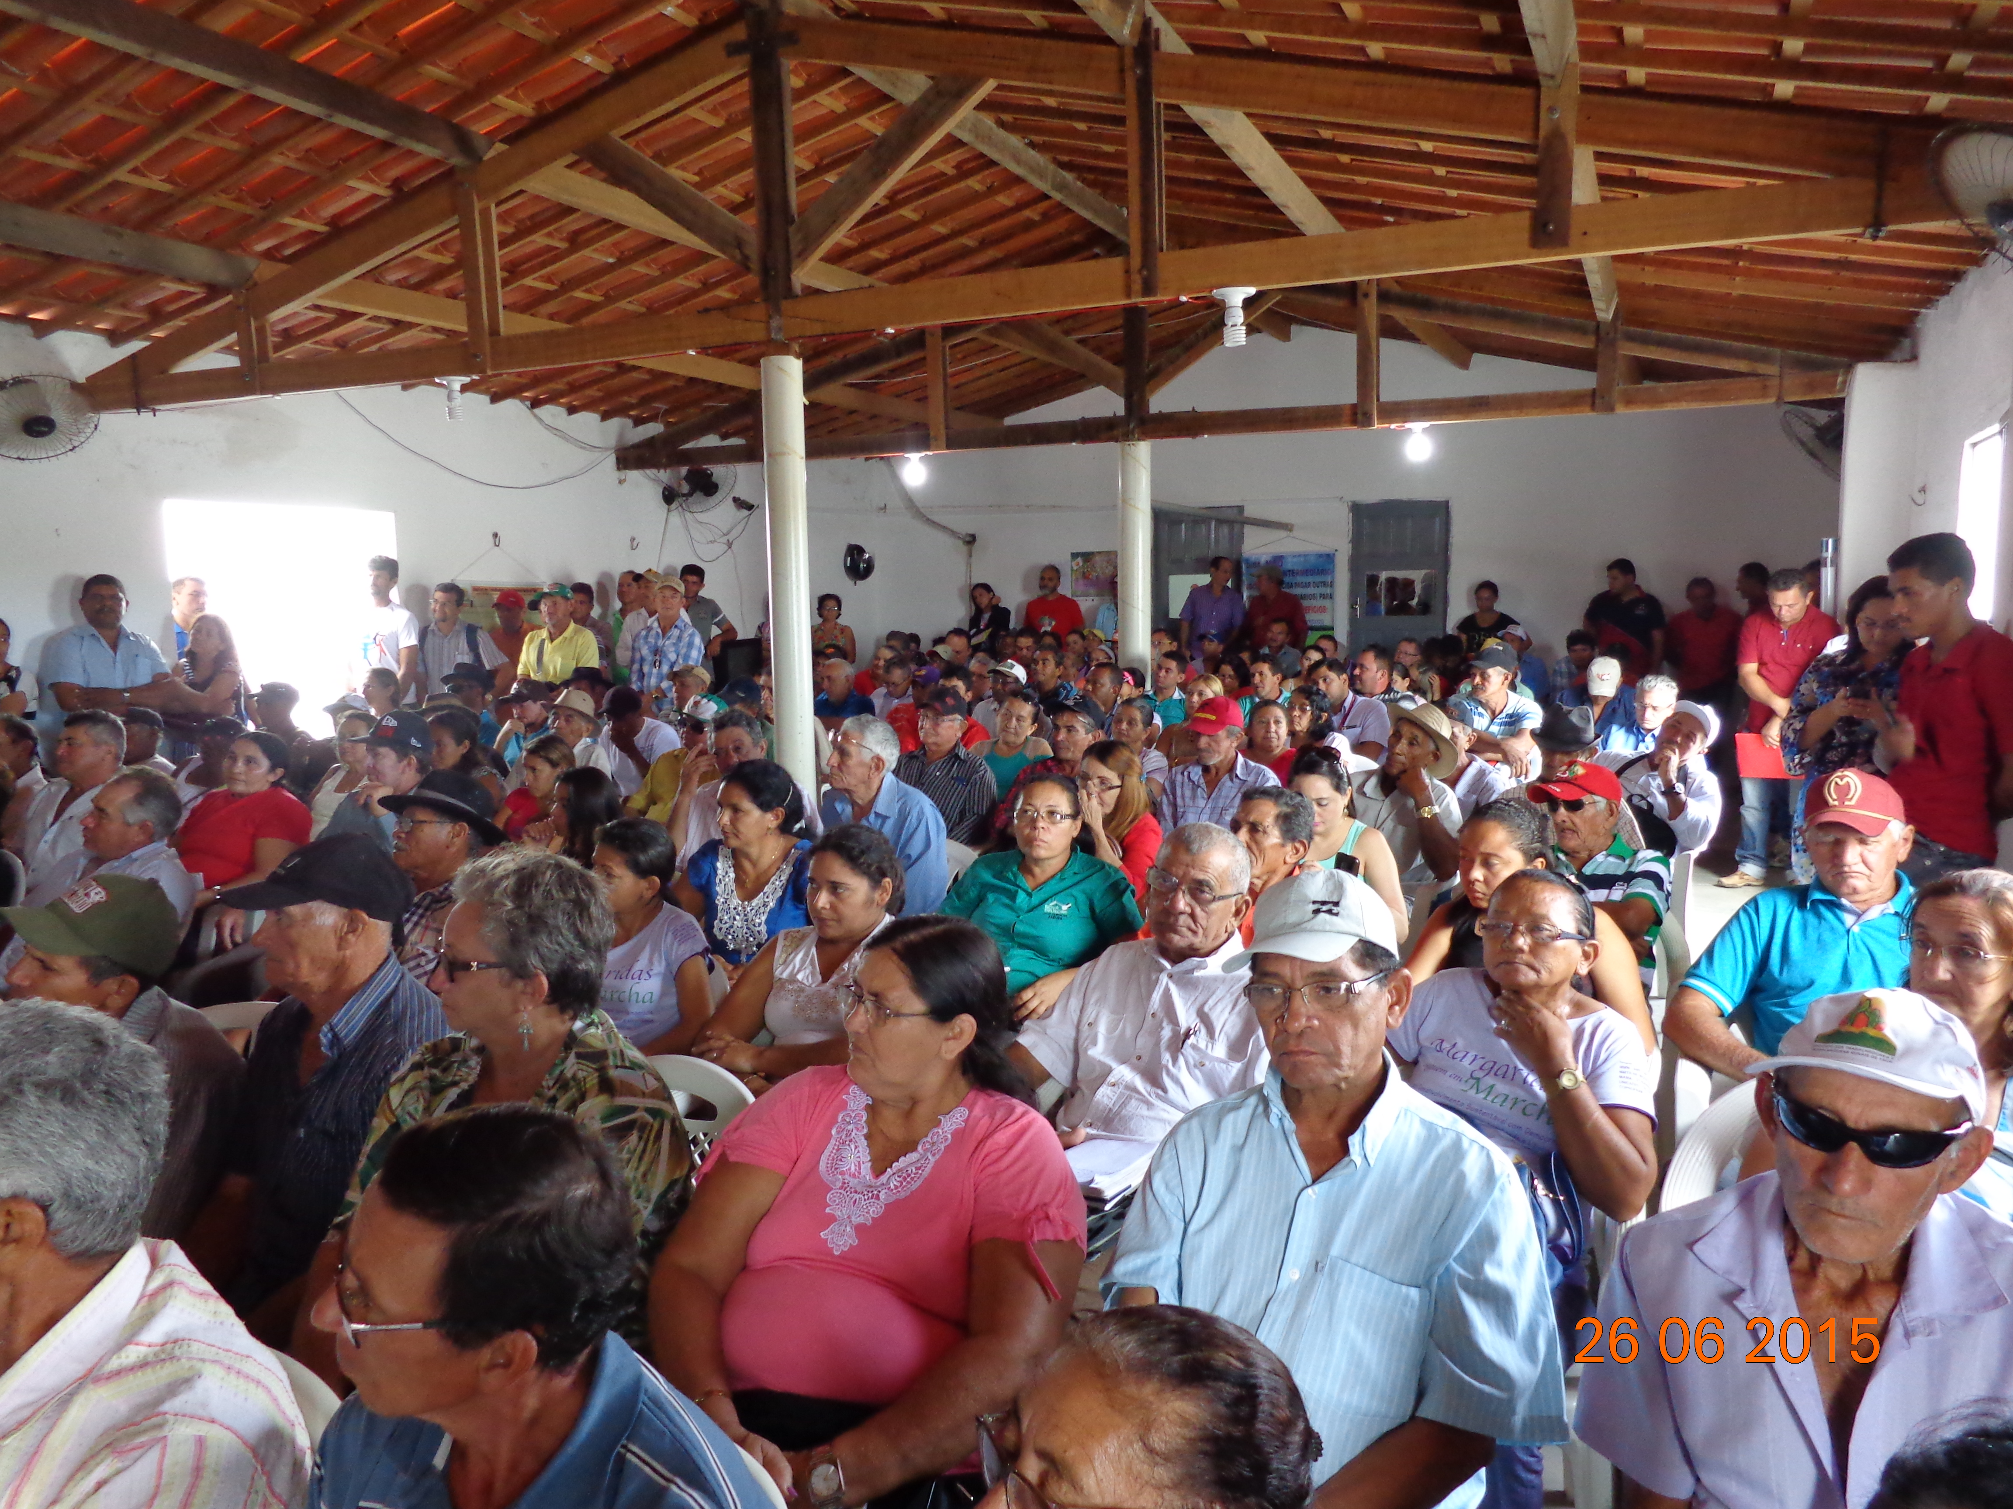

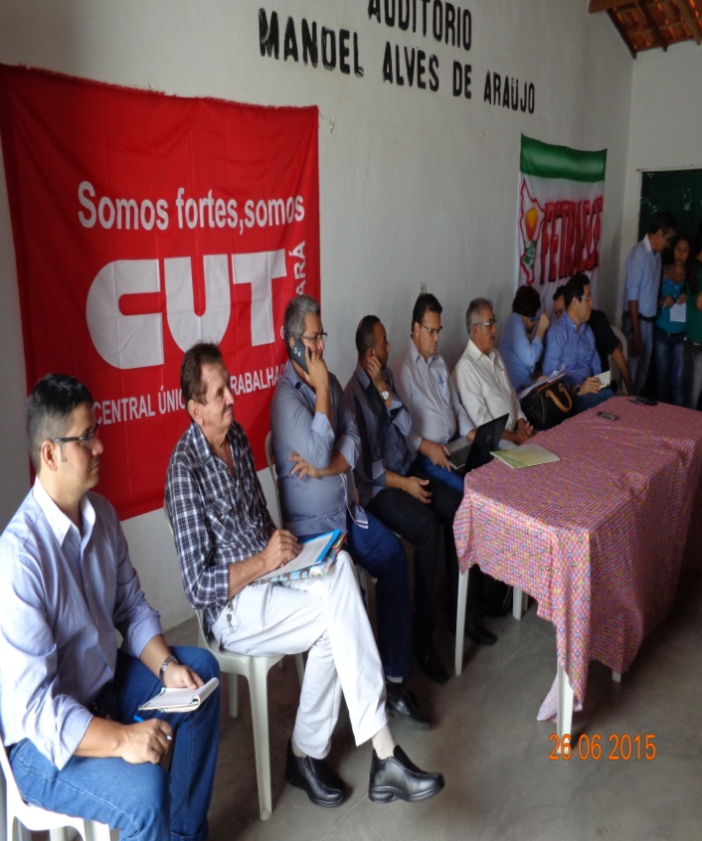

Fig2. Participação dos agricultores\as delegados sindicais e lideranças.

Fig1. Composição da mesa da audiência pública no STTR de Tauá.

Fortaleza, 29 de junho de 2015.

Wanderley Magalhães

Engº Agrônomo CREA 13.990D

Assessor Técnico